„Vdáváme se, ženíme“

Téma je zaměřeno na: rozvoj komunikačních schopností a řečových dovedností,
rozvoj slovní zásoby, rozvoj jemné motoriky, rozvoj smyslů a vnímání, zrakového
vnímání, tvořivosti a fantazie, rozvoj prostorové orientace, grafomotoriky,
předmatematické představy.

Pohybová aktivita

Milé děti, máme pro vás připravené malé cvičení, můžete ho zkusit s maminkou nebo tatínkem před svačinkou, aby vás pak nebolelo bříško.

„Malý brouček spinkal v trávě, /jsme ve dřepu a spíme/
probudil se dneska právě /stoupneme si a protahujeme se/
protáhl si nožičky /napodobit/
hlavičku i ručičky /protahujeme hlavu, ruce/
na nohy vzal bačkorky /ukazujeme na nožičky/
a utíkal do školky! /běháme v prostoru nebo na místě/

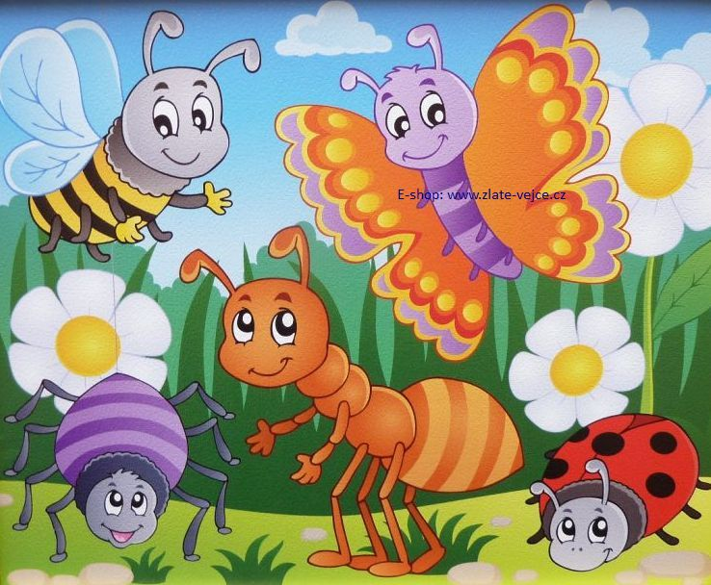
https://zlate-vejce.cz/_files/200008767-a38b4a57f1/pohadkove-zviratka-obrazek.jpg

a nezapomeňte si s rodiči zahrát naši oblíbenou hru „Na pantomimu!“ nebo „Všechno lítá , co má peří“.

A teď nabídka, kterou společně můžete využít pro vaše slunečné i zmrlé dny:

- rozesměj se /snaha o rozesmátí mamky, táty, sourozence../
- zazpívejte si: Na jaře, na jaře, čáp jede v kočáře.. Travička zelená.

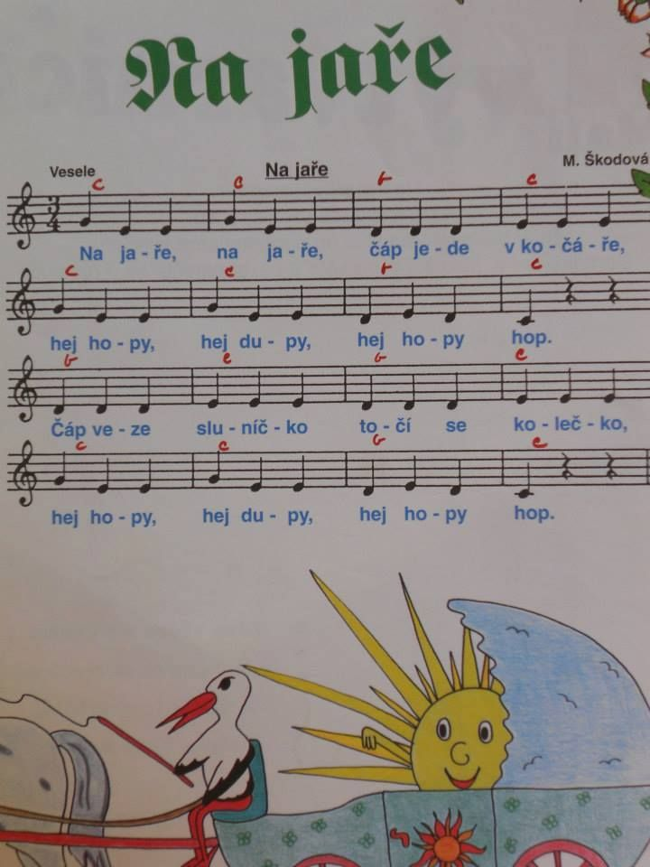
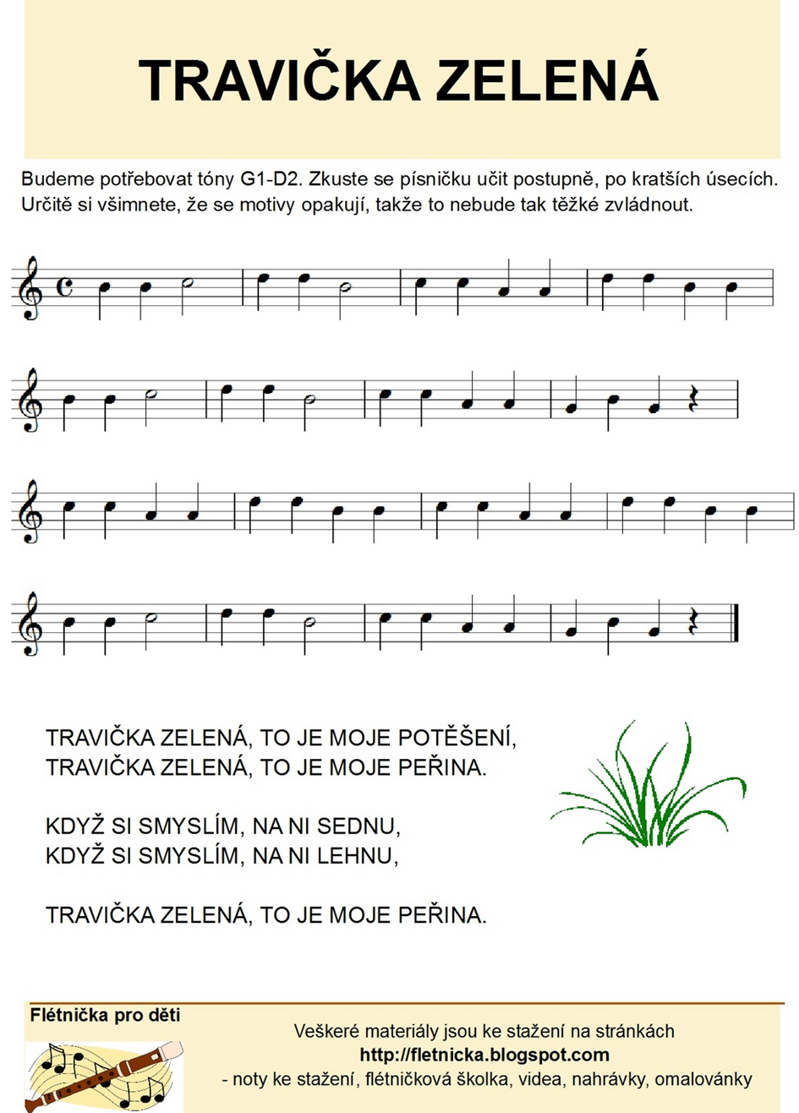

- sběr předmětů na vycházce (přírodniny, zajímavé kamínky...)
- počítání všeho kolem nás (stromy, auta, kytky..)
- pojmenovávání a vyhledávání barev v okolí i doma na předmětech, hračkách…
- trhání papíru (zmačkáním vytvoř kouli - korálky)
- já jako miminko (prohlížení rodinných fotografií)
- poslech pohádky O pejskovi a kočičce (O pyšné noční košilce)
- modelování z plastelíny (koláč, šneček, žížala../)
- maminko, tatínku, nakresli se mnou náš dům a kdo v něm bydlí (nezapomeňte na zvířátka)
- procvičování znalosti ročního období

Blíží se jaro, máme pro vás krátkou básničku :
Kudy chodí jaro? Zelenými vrátky!
Stejnou cestou za rok, půjde zase zpátky“.
Logopedické chvilky:
Cvičení motoriky mluvidel - nafukovat tváře, střídavě, jako kdybychom měli kuličku
- foukání do peříčka.

A protože je svatbička ve školce odložená, trénujte milé děti doma tanečky na písničky z televize, youtube, Štístka a Poupěnky, cvičení s „Déčkem“..

A co je to vlastně ta družebná neděle:
Družebná neděle

Tento týden je neděle družebná - tři týdny do Velikonoc. Třetí neděli adventní zná v podstatě každý, neděle družebná je mnohem méně známá. Ta dnešní neděle byla jediná v postním období, kdy se mohlo tančit a navíc byla dnem, kdy se předjednávaly námluvy. Budoucího ženicha doprovázel jeho pomocník, tzv. "družba", který vše potřebné dojednával. Slavnostním koláčům, upečeným zvlášť pro tento den, se říkalo družbance. Existuje prý i popěvek, určený matce budoucí nevěsty: „Jaký je to družbanec, bez koření, bez vajec, dejte panimamo pár vajec!“ Také se mají trhat kočičky, nebo větve březové, jasanové či lískové. Ve Slezsku chodí Mařeny. Děvčata chodí s májíkem, buď udělaným nebo z kočiček, nebo ozdobené větvičky břízy. Navštěvují příbuzné a sousedy a zpívají. Za to dostanou výslužku.
Protože vás pozdravuje i náš kuchař Lojzík, posílá vám recept pro společné pečení:

Družbance
- 500 g polohrubé mouky
- 100 g cukru krupice
- 200 - 250 ml mléka
- 125 g másla
- půl kostky droždí (25 g)
- 1 vejce
- 1 žloutek
- špetka soli
- 1 vejce na potření
Náplň:
- 250 g tvarohu
- 50 g mletého maku
- 100 ml mléka
- kousek másla
- 50 g cukru
- 100 g povidel
- trochu rumu
- loupané mandle nebo mandlové plátky
- rozinky

Postup:
Do vlažného mléka rozdrobíme droždí, přidáme lžíci cukru a mouky a necháme vzejít kvásek. Do mísy mezitím prosejeme mouku, přidáme špetku soli a cukr. Jakmile je kvásek dostatečně připravený, dáme do mísy, přidáme ostatní ingredience a hněteme, dokud nezačne těsto tzv. "foukat". S mlékem opatrně, lijeme po částech dle potřeby. Necháme kynout cca hodinu.
Vykynulé těsto rozdělíme na malé bochánky, které necháme ještě asi 20 minut kynout. Bochánky rozválíme na tvar koláčů s vyšším okrajem, plníme nádivkou, okraje potřeme rozšlehaným vejcem. Pečeme do zlatova na 180 °C asi 15 minut.
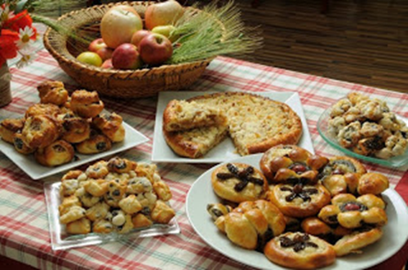
A na závěr připomínáme pohybovou hru s písničkou, kterou můžete doma někoho naučit:

